Tájékoztató a fűtési szezonra
Minden évben több halálesetet okoz a szén-monoxid-mérgezés illetve a füstmérgezés, ami pedig megelőzhető a fűtőberendezések, kémények rendszeres karbantartásával, ellenőriztetésével, valamint szén-monoxid-érzékelő és füstérzékelő felszerelésével. Fontos, hogy az érzékelők működését rendszeresen ellenőrizzük, a szükséges karbantartásokat (elemcsere, tisztítás) elvégezzük.
Ma már a hazai háztartások nagyobb részében van szén-monoxid-érzékelő, a tapasztalatok azt mutatják, hogy ezeken a helyeken kevesebben sérülnek meg. Ahhoz, hogy a lakástüzek esetében is csökkenteni lehessen a sérülések számát, minél több otthonban lenne célszerű füstérzékelőt elhelyezni, hiszen egy időben jelző készülék emberéleteket és anyagi javakat menthet meg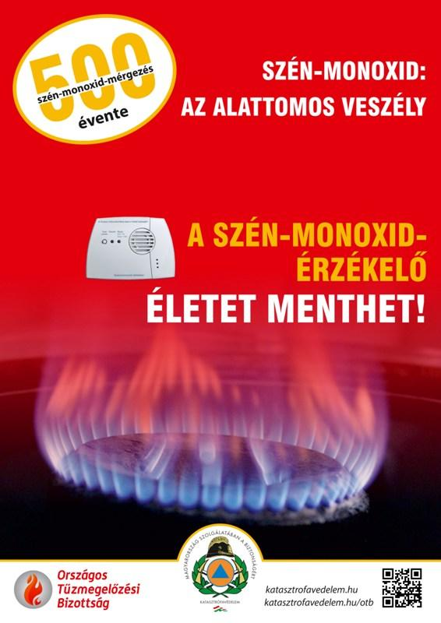.
Az alábbi tanácsok figyelembevételével mind a kéménytüzek, mind a szén-monoxid mérgezések elkerülhetőek:
- A fűtőeszköz és a kémény kialakítását és karbantartását bízzák szakemberre, a házilag barkácsolt berendezések életveszélyesek lehetnek.
- Évente legalább egyszer mindenki ellenőriztesse a fűtőeszközét. A lerakódott por és szennyeződés nemcsak rontja a fűtés hatékonyságát, hanem balesetekhez is vezethet.
- A családi házakba a kéményseprő nem megy automatikusan, az állampolgár által foglalt időpontban végzi el az ingyenes ellenőrzést és tisztítást. A http://kemenysepres.katasztrofavedelem.hu/ugyfelszolgalat linken lehet időpontot foglalni. Ha valaki a telefonos ügyintézést választja, hívja a 1818-as telefonszámot, majd a 9-es és az 1-es nyomógomb benyomásával eléri a kéményseprőipari ügyfélszolgálatot.
- A szén-monoxid-mérgezések elkerülése érdekében gondoskodjanak a lakás megfelelő szellőzéséről. Az új, jól szigetelő ajtókba és ablakokba szereltessenek résszellőzőt. A szén-monoxid akkor alakul ki, ha a nyílt égésterű fűtőeszköz elhasználja a szoba levegőjét az égéshez, és nem biztosított a levegő-utánpótlás.
- Egy megfelelően működő fűtőeszköz is bármikor meghibásodhat, ezért tanácsos egy jó minőségű szén-monoxid-érzékelőt beszerezni. A nem megfelelő érzékelők életveszélyesek, mert hamis biztonságérzetet keltenek, és korántsem biztos, hogy időben jeleznek.
Az alábbi linken található érzékelők megbuktak az ellenőrzéseken, ne használja őket! http://www.katasztrofavedelem.hu/letoltes/piacfelugyelet/Nem_megfelelo_CO-erzekelok_20170803.pdf
Az alábbi linken található érzékelők megfelelő biztonságot nyújtanak: http://www.katasztrofavedelem.hu/letoltes/piacfelugyelet/Megfelelo_CO-erzekelok_20170803.pdf

- 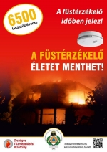Ne fűtsenek háztartási hulladékkal, lakkozott, festett vagy nedves fával, mert ezek amellett, hogy mérgező gázokat bocsátanak ki, fokozzák a kéményben a kátrány és a korom lerakódását. Az ilyen lerakódások miatt leszűkül a kémény belseje, ami miatt visszaáramolhat a füst a házba.
- Ha valaki csak két hétig háztartási hulladékkal fűt, annyi korom és kátrány rakódik le a kéményben és a fűtőeszközben, mint normál fűtőanyag használata esetén egy teljes fűtési szezonban.
- A kémény belső falára lerakódott vastag korom- és kátrányréteg a fűtés hatására izzani kezd és akár meg is gyulladhat, ami lakástűzhöz vezethet. Minden ötödik lakástűz a kéményben keletkezik.

